以下は、今月の健康・ウェルネスのトピックである「親の役割と育児」をメンバーの皆様に周知していただくためのソーシャルメディア用コピー案（画像オプション付き）です。必要に応じて、社内の通信プラットフォームやLinkedInアカウントで自由に共有してください。

 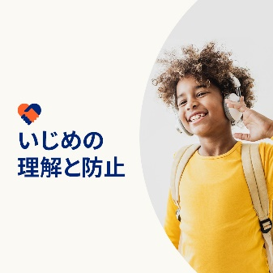 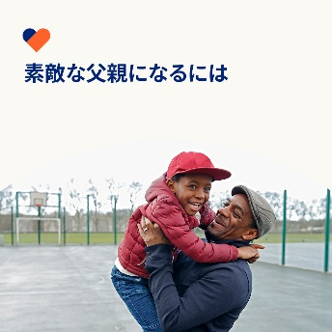 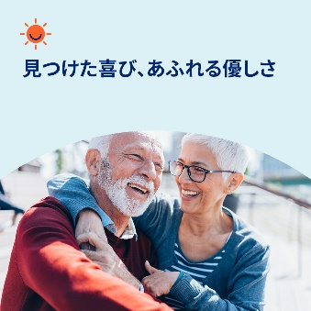

* 10月10日は世界メンタルヘルスデーです。少し時間を取って、メンタルヘルスとウェルビーイングについて、そしてご自身のメンタルヘルスを促進し、スティグマを防ぐ方法について学びましょう。[optumwellbeing.com/newthismonth/ja-JP](https://optumwellbeing.com/newthismonth/ja-JP) #employeehealth #wellbeing #WorldMentalHealthDay
* 多くの子どもや青少年が、被害者や加害者として、あるいはその両方の立場でいじめを経験しています。今月のツールキットでは、いじめの動機といじめを防ぐ方法についてさらに詳しく学びます。[optumwellbeing.com/newthismonth/ja-JP](https://optumwellbeing.com/newthismonth/ja-JP) #employeehealth #wellbeing #WorldMentalHealthDay
* 今月のツールキットでは、あなたが望むような父親になるためのヒントを紹介しています。[optumwellbeing.com/newthismonth/ja-JP](https://optumwellbeing.com/newthismonth/ja-JP) #employeehealth #wellbeing #WorldMentalHealthDay
* ここでは、自分自身と人生のポジティブな面、および自分の価値を認め、他の人も同様に自分自身と向き合えるようインスピレーションを与える簡単な方法をご紹介します。[optumwellbeing.com/newthismonth/ja-JP](https://optumwellbeing.com/newthismonth/ja-JP) #employeehealth #wellbeing #WorldMentalHealthDay

**LinkedIn**への投稿方法：

* LinkedInアカウントを開く
* 上記から使用したいテキストをリンクを含めて選択し、コピーして貼り付ける
* 使用したい画像を選択し、投稿に追加する（手順4の前に、画像をドライブに保存して「Add photo (真を追加)」を選択しておく）
* 「Post (投稿)」をクリックする